Mysql-day01备课笔记
Mysql-day01备课笔记 1
1 数据库入门 2
1.1 数据库引入 2
1.2 什么是数据库软件 2
1.3 市面上数据库软件 2
1.4 MySQL入门 2
2 MySQL数据库 3
mysql数据存储结构 3
3 MySQL注释 3
三种注释 3
4 数据库管理 4
4.1 查询所有数据库 4
4.2 创建数据库 4
4.3 删除数据库 4
4.4 修改数据库 4
4.5 查看数据库的默认字符集 4
5 表管理 4
5.1 增：创建表 4
5.2 删：删除表 5
5.3 改：修改表（修改表的字段） 5
5.4 查看所有表 5
5.5 查看表结构 6
6 数据管理：增删改数据 6
6.1 增加数据 6
6.2 删除数据 6
6.3 修改数据 6
7 数据管理：查询数据（重点） 7
7.1 查询所有列 7
7.2 查询指定列 7
7.3 查询时添加常量列 7
7.4 查询时合并列 7
7.5 查询时去除重复记录 7
7.6 条件查询 7
7.7 聚合查询：使用聚合函数的查询 8
7.8 分页查询 9
7.9 查询排序 9
7.10 分组查询 10
7.11 分组查询后筛选 10
8 SQL语句的分类： 10

1 数据库入门

1.1 数据库引入
为什么学习数据库？

数据保存到内存：
优点：
1）读写非常快
缺点：
1）程序关闭导致数据丢失

数据保存到文件：
优点：
1）数据可以永久保存
缺点：
1）频繁的IO操作，效率不高
2）数据管理不方便。例如查询某个数据需要全部读取出来，再匹配。

数据保存到数据库软件：
优点：
1）数据永久保存下来
2）数据管理非常方便。（例如查询非常快速和方便）
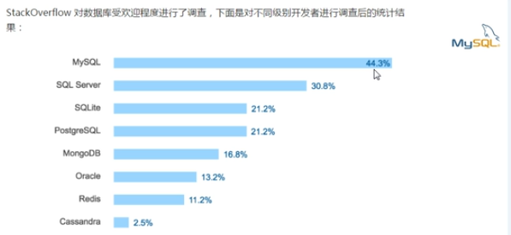

1.2 什么是数据库软件
数据库，俗称数据的仓库。方便管理数据的软件（或程序）。

1.3 市面上数据库软件
关系型数据库：

Oracle：甲骨文公司的产品。 当前最流行应用最广泛的数据库软件。和java语言兼容非常好。
适合中大型，中大应用。

SQL Server：是微软公司的产品。window平台应用非常广泛。和c#，net平台兼容非常好。

DB2：IBM公司的产品。IBM服务器--> UNIX -> DB2- > Websphere

MySQL：开源组织的产品。甲骨文公司的产品。免费！！！和java语言兼容非常好！适合中小企业，中小应 用
非关系型数据库：

MongoDB： 非关系型数据库。

1.4 MySQL入门
1）到mysql官网下载
2）安装mysql软件
3）使用
验证是否成功
打开cmd -> 输入 mysql -u root -p 回车 -> 输入密码
注意：需要配置path环境变量的路径来指明路径（mysql安装路径下的bin目录）
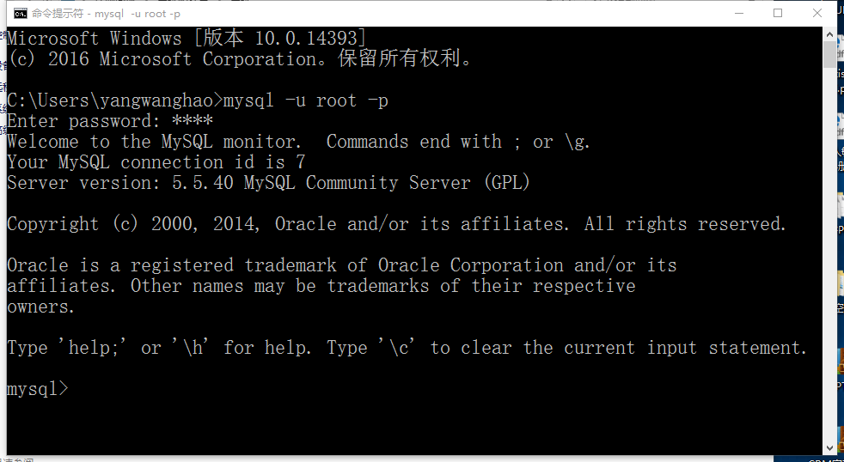

2 MySQL数据库

mysql数据存储结构
数据库 ----> 表 ----> 数据

3 MySQL注释

三种注释
注释一：--+空格 单行注释

注释二：# 单行注释

注释三：/*
..... 多行注释
*/

4 数据库管理

4.1 查询所有数据库
show databases;

安装过后自带的数据库如下：
information_schema mysql元数据，基础数据
mysql mysql配置数据库，其中包含用户信息。（用户名和密码，权限管理）
performance_schema mysql数据库软件的运行数据，日志信息，性能数据
test 测试数据库。空的
\h 查看帮助指令

4.2 创建数据库
create database day15 default character set utf8 -- 指定默认字符集创建数据库

4.3 删除数据库
drop database day15;

4.4 修改数据库
alter database day15 default character set gbk;
客户端默认的是GBK，服务器默认的是utf-8
方法一：character set 字符集
Character-set—client =GBK
Character-set—result =GBK
Character-set—server =GBK
方法二：全部更改set names jbk；

查看是jbk还是utf—8。命令show variables like 'character_set%';

4.5 查看数据库的默认字符集
show create database day15;
查看数据库所有可用的数据集；
show character set;
##################################################################################################
MySQL数据库字符集问题
1.查看mysql所支持的字符集
指令：SHOW CHARACTER SET;
很多很多，这里就不全部放上来了，这里的charset代表字符集，就是编码对应字符的集合，后面的collation代表了字符序，字符序就是每种不同的字符集在比较时采用的不同的方法。只要表上有的字符集，就可以被我们采用。
2.当前关于mysql的各种字符集
指令：SHOW VARIABLES LIKE ‘character%’;
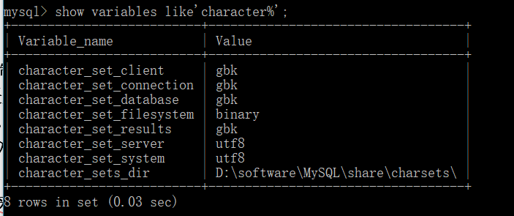非原图
这张图是经过我更改my.ini配置后的各个项目的字符集，我都改成了utf8，因为utf8支持汉字，几乎成了目前Web开发界的标准字符集。下面我来解释下各个项代表的含义。
character_set_client: 代表客户端字符集，客户端最简单的来说，就是之这个命令行，或者其它操作数据库的网页，应用等等，客户端字符集就代表了用户输入的字符，用什么字符集来编码。
character_set_connection: 代表与服务器连接层的字符集，mysql是连接mysqld服务器的客户端，两者连接层，采用的字符集。
character_set_database: 数据库采用的字符集。
character_set_filesystem: 文件采用的肯定是二进制最合适，不用修改。
character_set_result: 结果字符集，返回结果时采用的字符集。
character_set_server: mysql服务器采用的字符集，也就是操作默认的字符集。
character_set_system: 系统字符集，比如我们输入的命令'insert ...'这些语句字符串采用的字符集。
有一点很重要：在创建时未设置字符集的情况下，当前创建的东西会根据上一级的字符集来确定字符集，比如创建数据库未指定字符集，则会采用server的字符集来作为库的字符集，创建数据表时为指定字符集，则会采用数据库的字符集来作为库的字符集。以此类推，从下到上为 记录<表<库<服务器。
举个例子：
创建一个为指定字符集的数据库
3.更改my.ini配置文件来更改默认字符集
[mysql]
default-character-set=utf8
[mysqld]
character_set_client=utf8
character_set_server=utf8
collation_server=utf8_bin
4.在创建时指定字符集
除了采用默认的字符集外，还可以在创建时设置字符集，但是要清楚是为哪个设置字符集。
如图，在创建数据表时指定字符集：
指令：CREATE DATABASE db2 character set gbk;
不管创建什么，后面加一句character set <字符集>; 这样就可以指定了。
当然还可以更改一个数据表的字符集：alter table tbname convert to charset gbk;

####################################################################################################
MySQL查看和修改字符集的方法

在这里简单记录一下mysql查看和修改字符集的方法，记录下来，同时也方便其他人使用：

查看MySQL数据库服务器和数据库字符集
查看mysql所支持的字符集
查看表的字符集
查看表中所有列的字符集
修改全局字符集
修改表的字符集
修改字段字符集

查看字符集

1、查看MySQL数据库服务器和数据库字符集

/*查看MySQL数据库服务器和数据库字符集方式1*/
show variables like '%character%';
/*查看MySQL数据库服务器和数据库字符集方式2*/
show variables like ‘collation%’;

2、查看mysql所支持的字符集

/*查看mysql所支持的字符集*/
show charset;

3、查看表的字符集

/*查看表的字符集 mysqlDbName 为数据库名，tableName为表名*/
show table status from mysqlDbName like '%tableName%';

4、查看表中所有列的字符集

/*查看表中所有列的字符集 tableName为表名*/
show full columns from tableName;

修改字符集

1、修改全局字符集

/*建立连接使用的编码*/
set character_set_connection=utf8;
/*数据库的编码*/
set character_set_database=utf8;
/*结果集的编码*/
set character_set_results=utf8;
/*数据库服务器的编码*/
set character_set_server=utf8;

set character_set_system=utf8;

set collation_connection=utf8;

set collation_database=utf8;

set collation_server=utf8;

2、修改表的字符集

ALTER TABLE tableName CONVERT TO CHARACTER SET utf8;

注意：当修改表的字符集时，那么该表字段的字符集也会相应改变，比如表A的字符集由原来的gb2312改成utf8时那么这个表A里的字段也会改成utf8。

3、修改字段字符集

/*tableName 为表名，colName 为字段名*/
alter table tableName modify column colName varchar(30) character set gb2312 not null;

####################################################################################################
字符集和校对集
每个字符集对应若干校对规则(collation)，如果不指定，会有默认校对规则；

服务器有字符集、数据库有字符集、表有字符集、列有字符集，如果不指定，会继承父字符集，有了字符集如果不设置校对规则，就使用字符集的默认校对规则。在做比较时，最终起作用的是列的字符集和校对规则。

比如 table1.col1=table2.col2,首先会拿table1.col1的校对规则与table2.col2的校对规则,进行比较，如果校对规则不兼容，就会出现，类似
Error Code: 1267. Illegal mix of collations (utf8_general_ci,IMPLICIT) and (utf8_unicode_ci,IMPLICIT) for operation '=' 的错误

_ci _cs _bin解释
ci： case insensitive，大小写不敏感，不区分大小写比较
cs: case sensitive，大小写敏感，区分大小写比较
bin: binary,二进制，使用二进制比较

选择了，大小写不敏感的校对规则，比如utf8_general_ci，那么select * from table1 where name='a',那么会获取name=a或者A的数据，而不仅仅是a

命令

/*查看数据库当前的字符集和校对规则*/
show variables like '%character%';
show variables like '%collation%';

/*查看表的校对规则*/
show table status from db_name like '%table_name%' ;

/*查看列的校对规则*/
show full columns from table_name;

/*查看数据库支持的字符集和校对规则*/

show charset;或者 show character set;

show collation;
#############################################################################################

5 表管理
前提：选择数据库
使用数据库：
use day01;

5.1 增：创建表
create table student( 表名
sid int, 字段名（studentid） 字段类型
sname varchar(20), 字段名 字段类型
sage int 字段名 字段类型
);

MySQL数据类型：
http://www.cnblogs.com/kissdodog/p/4159176.html
http://www.cnblogs.com/zbseoag/archive/2013/03/19/2970004.html
补充：
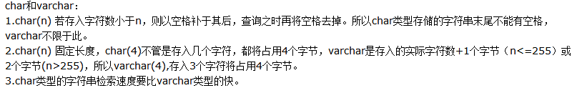

5.2 删：删除表
drop table student;

5.3 改：修改表（修改表的字段）
1）添加字段

alter table student add column sgender varchar(2);

2）删除字段

alter table student drop column sgender;

3）修改字段类型 （以及字段长度）
alter table student modify column remark varchar(100);

4）修改字段名称 （事实上，字段类型和字段长度都可以修改）
alter table student change column sgender gender varchar(2);

注意：modify和change的区别
Modify只可以修改字段的类型及长度；
Change既可以修改字段的名称，也可以修改字段的类型和长度。

5）修改表名称
alter table student rename to teacher;

5.4 查看所有表
show tables;

5.5 查看表结构
desc student;
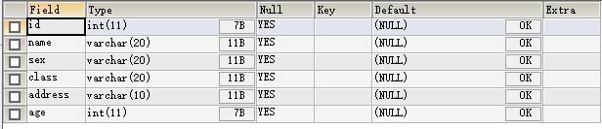
查看表的详细信息，例如关联的外键或者自增长的设置：show create table 表名 ;即可
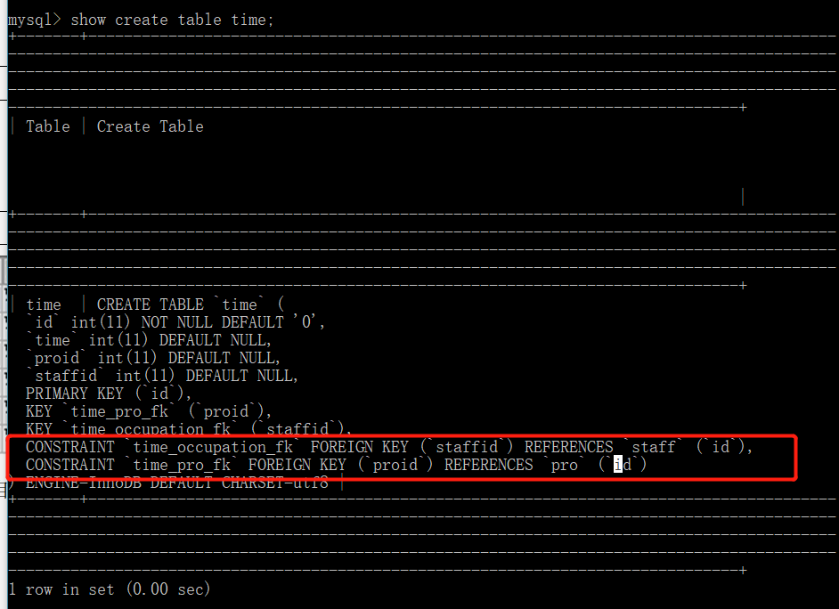

6 数据管理：增删改数据

d6.1 增加数据
-- 插入所有字段。一定依次按顺序插入
INSERT INTO student VALUES(1,'张三','男',20);
-- 注意不能少或多字段值
-- INSERT INTO student VALUES(2,'李四','女');
-- 插入部分字段
INSERT INTO student(id,NAME) VALUES(2,'李四');

6.2 删除数据
-- 删除所有数据（建议少用）
DELETE FROM student;
-- 带条件的删除(推荐使用)
DELETE FROM student WHERE id=2 and where name=’jack’
-- 另一种方式
TRUNCATE TABLE student;
Delete from 和 truncate table的区别：
-- delete from: 可以全表删除 1)可以带条件删除 2）只能删除表的数据，不能删除表的约束 3)使用delete from删除的数据可以回滚（事务）
-- truncate table: 可以全表删除 1）不能带条件删除 2）即可以删除表的数据，也可以删除表的约束 3）使用truncate table删除的数据不能回滚

6.3 修改数据
-- 修改所有数据（建议少用）
UPDATE student SET gender='女';
-- 带条件的修改（推荐使用）
UPDATE student SET gender='男' WHERE id=1; -- 修改id为1的学生，修改性别为男
-- 修改多个字段：逗号隔开
UPDATE student SET gender='男',age=30 WHERE id=2;

7 数据管理：查询数据（重点）

7.1 查询所有列
SELECT * FROM student;

7.2 查询指定列,即查看部分数据：
SELECT id,NAME,gender FROM student;

7.3 查询时添加常量列
-- 需求： 在查询student表时添加一个班级列，内容为“java就业班”
SELECT id,NAME,gender,age,'java就业班' AS '年级' FROM student;
表里面本来没有Java就业班和年级，，只在查询的时候显示。

7.4 查询时合并列
-- 需求： 查询每个学生的servlet和jsp的总成绩
SELECT id,NAME,(servlet+jsp) AS '总成绩' FROM student;
-- 注意：合并列只能合并数值类型的字段，将成绩合并，括号里面把相应的成绩相加即可
SELECT id,(NAME+servlet) FROM student;

7.5 查询时去除重复记录
-- 需求： 查询学生的性别 男 女
SELECT DISTINCT gender FROM student;
-- 另一种语法
SELECT DISTINCT(gender) FROM student;

7.6 条件查询
--1 逻辑条件： and(与) or(或)
-- 需求： 查询id为2，且姓名为李四的学生
SELECT * FROM student WHERE id=2 AND NAME='李四'; -- 交集

-- 需求： 查询id为2，或姓名为张三的学生
SELECT * FROM student WHERE id=2 OR NAME='张三'; -- 并集

-- 2 比较条件： > < >= <= = <>(不等于) between and (等价于>= 且 <=)
-- 需求： 查询servlet成绩大于70分的学生
SELECT * FROM student WHERE servlet>70;

-- 需求： 查询jsp成绩大于等于75，且小于等于90分的学生
SELECT * FROM student WHERE jsp>=75 AND jsp<=90;
-- 另一个语法
SELECT * FROM student WHERE jsp BETWEEN 75 AND 90; -- (包前包后)

SELECT * FROM student WHERE gender<>'男'; ----性别不是男

-- 3 判空条件(null 空字符串)： is null / is not null / ='' / <>''
-- null：表示没有值 & 空字符串：有值的！
-- 判断null
SELECT * FROM student WHERE address IS NULL ;
-- 判断空字符串
SELECT * FROM student WHERE address='';

SELECT * FROM student WHERE address IS NULL OR address=''; -- （包括null和空字符串）

-- 需求： 查询有地址的学生(不包括null和空字符串)
SELECT * FROM student WHERE address IS NOT NULL AND address<>'';

-- 4 模糊条件： like
-- 通常使用以下替换标记：
-- % : 表示任意个字符
-- _ : 表示一个字符
-- 需求： 查询姓‘张’的学生
SELECT * FROM student WHERE NAME LIKE '张%';

-- 需求： 查询姓‘李’，且姓名只有两个字的学生
SELECT * FROM student WHERE NAME LIKE '李_';

7.7 聚合查询：使用聚合函数的查询
-- 常用的聚合函数： sum() avg() max() min() count()
-- 需求：查询学生的servlet的总成绩 (sum() :求和函数)
SELECT SUM(servlet) AS 'servlet的总成绩' FROM student;

-- 需求： 查询学生的servlet的平均分
SELECT AVG(servlet) AS 'servlet的平均分' FROM student;

-- 需求: 查询当前servlet最高分
SELECT MAX(servlet) AS '最高分' FROM student;
---某个学生的最高分
SELECT id,name, MAX(servlet) AS '最高分' FROM student;

-- 需求： 查询最低分
SELECT MIN(servlet) AS '最低分' FROM student;
-- 需求： 统计当前有多少学生(count(字段))
SELECT COUNT(*) FROM student;

SELECT COUNT(id) FROM student;

-- 注意：count()函数统计的数量不包含null的数据
-- 使用count统计表的记录数，要使用不包含null值的字段
SELECT COUNT(age) FROM student;

7.8 分页查询
-- 分页查询（limit 起始行、查询几行、起始行从0开始）
-- 分页：当前页 每页显示多少条
-- 分页查询当前页的数据的sql: SELECT * FROM student LIMIT (当前页-1)*每页显示多少条,每页显示多少条;

-- 需求： 查询第1,2条记录（第1页的数据）
SELECT * FROM student LIMIT 0,2;
-- 查询第3,4条记录（第2页的数据）
SELECT * FROM student LIMIT 2,2;
-- 查询第5,6条记录（第3页的数据）
SELECT * FROM student LIMIT 4,2;
-- 查询第7,8条记录 (没有记录不显示)
SELECT * FROM student LIMIT 6,2;

7.9 查询排序
-- 语法 ：order by 字段 asc/desc
-- asc: 顺序，正序。数值：递增，字母：自然顺序（a-z）
-- desc: 倒序，反序。数值：递减，字母：自然反序(z-a)

-- 默认情况下，按照插入记录顺序排序
SELECT * FROM student;

-- 需求： 按照id顺序排序
SELECT * FROM student ORDER BY id ASC;
SELECT * FROM student ORDER BY id; -- 默认正序

SELECT * FROM student ORDER BY id DESC;-- 反序

-- 注意：多个排序条件
-- 需求： 按照servlet正序，按照jsp的倒序
SELECT * FROM student ORDER BY servlet ASC,jsp DESC;

7.10 分组查询
-- 需求： 查询男女的人数
-- 预期结果：
-- 男 3
-- 女 2
-- 1) 把学生按照性别分组(GROUP BY gender)
-- 2) 统计每组的人数(COUNT(*))
SELECT gender,COUNT(*) FROM student GROUP BY gender;

7.11 分组查询后筛选
-- 需求： 查询总人数大于2的性别
-- 1) 查询男女的人数
-- 2）筛选出人数大于2的记录(having)
--- 注意： 分组之前条件使用where关键字，分组之前条件使用having关键字
SELECT gender,COUNT(*) FROM student GROUP BY gender HAVING COUNT(*)>2;

总结：
mysql基础
1）mysql数据库作用：管理数据
2）mysql存储结构：
数据库： 管理数据库（CRUD）
表： 管理表（CRUD）
数据： 管理数据
增删改
查询：11种查询（单表查询）

8 SQL语句的分类：
DDL： 数据定义语言
用于创建、修改和删除数据库内数据结构
create / drop / alter
DML：数据操作语言
修改数据库中的数据
insert （插入）/ delete （删除）/update（更新） / truncate（删除）
DQL： 数据查询语言
从数据库中的一个或多个表中查询数据
select / show
DCL：数据控制语言
用于对数据库的访问
如：给用户授予访问权限（grant）；取消用户访问权限（remoke）

参考资料：http://www.cnblogs.com/E-star/p/3384500.html

